【更新】2015/12/8【編輯著作權者】黃婉玲
（建議使用工具列-->檢視-->文件引導模式/功能窗格）
（參考題庫~本文只收錄部份頁面,且部份無法超連結其他位置及檔案）
《《礦業安全衛生法規申論題庫彙編》共12單元》》
【其他科目】。01警察&海巡相關考試。02司法特考&專技考試。03公務人員考試。升官等&其他特考
：：各年度考題：：
（1） | 專門職業及技術人員高等考試。礦業安全技師 | 。103年。101年。99年。98年。97年  。96年。95年。94年。93年。92年。91年

103年(1)

10301。（1）103專門職業及技術人員高等考試。礦業安全技師
103年專門職業及技術人員高等考試技師考試試題 03110
【等別】高等考試【類科】礦業安全技師【科目】礦業安全衛生法規【考試時間】2小時

一、礦業權者及礦場負責人應採行的安全措施有那些？（20分）

二、礦場作業人員進入油氣儲槽時，礦場負責人應採取何種措施？（20分）

三、請研擬礦場安全守則的主要內容。（20分）

四、為避免礦工重複性作業促發肌肉骨骼疾病，請問如何規劃安全衛生措施？（20分）

五、礦場鑽孔作業產生之振動會產生何種職業病？作業礦工每日容許暴露時間如何決定？（20分）

回目錄(1)>>回首頁>>

101年(1)

10101。（1）101專門職業及技術人員高等考試。礦業安全技師
101年專門職業及技術人員高等考試技師考試試題03110
【等別】高等考試【類科】礦業安全技師【科目】礦業安全衛生法規【考試時間】2小時

一、礦場坑內為何會發生爆炸？如何防患？（20分）

二、依照環境影響評估作業準則之規定，露天礦場應進行空氣品質測定之項目有那些？測定結果如何評估？如何進行環境改善？（20分）

三、某礦場最高點海拔300 m，最低點海拔200 m，最高點至最低點水平距離200 m，開發區集水面積5公頃，假設降雨強度I＝150.mm/hr，逕流係數C＝0.75，曼寧係數n＝0.03，請依下列矩形排水溝水理計算表格式，作答於試卷上。（20分）
註：(1)合理化公式Q＝C×I×A/360，式中Q＝逕流量(cms)；C＝逕流係數；
I＝降雨強度(mm/hr)；A＝集水面積(ha)
(2)曼寧公式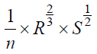
(3)依據水土保持技術規範第86條規定排水溝出水高之設計原則：
(a)依設計水深之25%計算之或(b)採用最小值20.cm。
(4)排水溝寬0.6.m。
矩形排水溝水理計算表
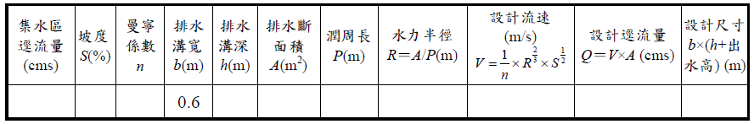
四、某一礦場挖土機產生103分貝、鏟裝機產生105分貝、卡車產生100分貝、碎石機產生108分貝、發電機產生104分貝之噪音，請計算合成噪音量，並提出噪音改善計畫。（20分）

五、請繪製露天礦場防災及救災組織架構圖，並詳加說明。（20分）

